**МИНИСТЕРСТВО ТРАНСПОРТА И КОММУНИКАЦИЙ РЕСПУБЛИКИ БЕЛАРУСЬ**

**Учреждение образования**

**«Белорусский государственный университет транспорта»**

**Кафедра «Управление эксплуатационной работой и охрана труда**

**Отчёт  
по лабораторным работам**

по дисциплине «Средства и технологии анализа и разработки информационных систем»

Выполнил Проверил

Студент группы ГИ-31 м.т.н., ст.пр.

Бринси Л.Н. Козлов В. Г.

Гомель 2024

# Лабораторная работа №3 ТЕМА: ПОСТРОЕНИЕ МОДЕЛЕЙ ПРЕДМЕТНОЙ ОБЛАСТИ С ИСПОЛЬЗОВАНИЕМ CASE-СРЕДСТВ

**Цель работы:** разработать в среде разработки трехуровневую функциональную модель услуг общественного питания в нотации IDEF0.

**Вариант 1 – «****Услуги** **общественного питания».**

1. Разработаем диаграмму верхнего уровня модели (контекстную).

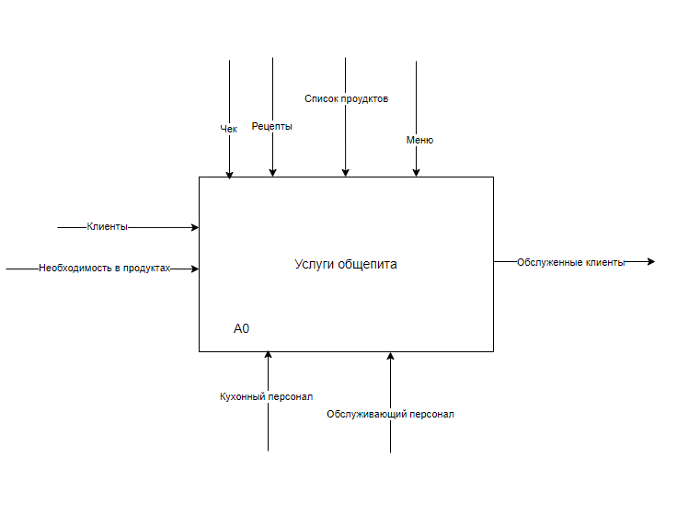

Рисунок 1 – Контекстная диаграмма услуг общественного питания

1. Определим функции, на которые может быть разложена функция, обозначенная на контекстной странице модели. Это:

* Закупка продуктов
* Прием заказа
* Приготовление и выдача заказа

1. Создадим диаграмму декомпозиции первого уровня.

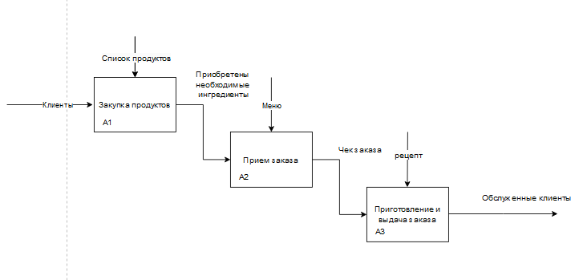

Рисунок 2 – Диаграмма декомпозиции первого уровня

На рисунке 2 изображены 3 функциональных блока: А1 – Закупка продуктов, А2 – Прием заказа, А3- Приготовление и выдача заказа. Диаграмма имеет вход «Клиенты», и выход «Обслуженные клиенты». Функциональный блок А1 «Закупка продуктов» имеет вход «Клиенты», управляющий документ «Список продуктов» и выход «Приобретены необходимые ингредиенты», который будет считаться входом в функциональный блок А2. Функциональный блок А2 «Прием заказа» имеет выход – «Чек заказа» и управляющий документ – «Меню». У функционального блока А3 «Приготовление и выдача заказа» выход совпадает с выходом всей диаграммы – «Обслуженные клиенты», входом будет являться выход блока А2 – «Чек заказа», а управляющим документом является «Рецепт».

1. Аналогично создадим диаграммы декомпозиции для функциональных блоков А1, А2,А3.

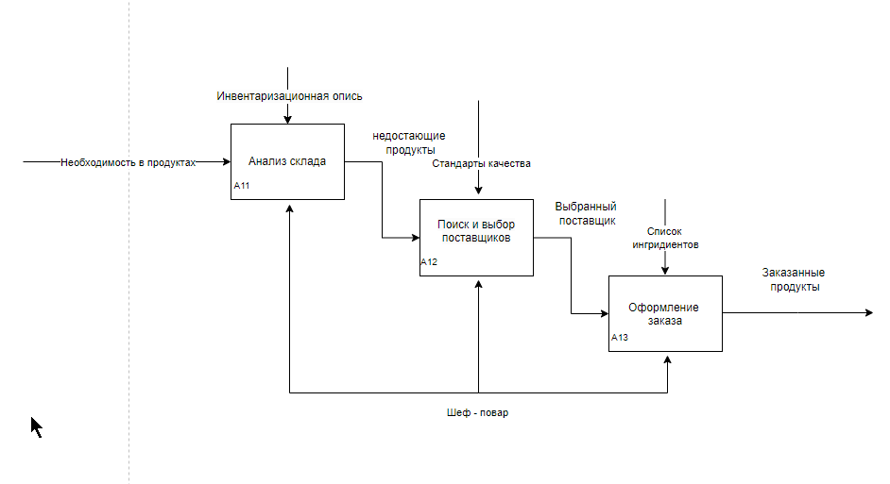

Рисунок 3 – Диаграмма декомпозиции для функционального блока А1

Рисунок 3 показывает диаграмму декомпозиции для функционального блока А1 «Закупка продуктов». На данной диаграмме изображены 3 блока: А11 «Анализ склада», А12 «Поиск и выбор поставщиков», А13 «Оформление заказа».

Входом в диаграмму является «Необходимость в продуктах», выходом – «Заказанные продукты», общим исполнителем для всего блока является «Шеф-Повар».

Поскольку блок А11 является первым блоком в данном процессе, у него будет вход всего блока А1, а именно «Необходимость в продуктах». Выходом будет «Недостающие продукты», а управляющим документом «Инвентаризационная опись».

У блока А12 вход совпадает с выходом блока А11 – «Недостающие продукты», выходом является «Выбранный поставщик», а управляющим документом – «Стандарты качества».

Блок А13 имеет вход «Выбранный поставщик», выход «Заказанные продукты» и управляющий документ «Список ингредиентов».

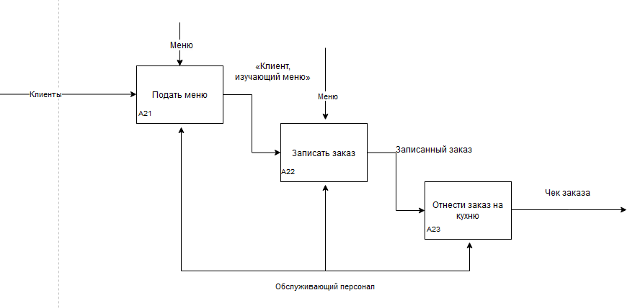

Рисунок 4 – Диаграмма декомпозиции для функционального блока А2

На рисунке 4 изображена диаграмма декомпозиции для функционального блока А2 «Прием заказа». Этот блок имеет общего исполнителя – «Обслуживающий персонал», вход – «Клиенты» и выход «Чек заказа».

Блок А21 «Подать меню» содержит вход «Клиенты», выход «Клиент, изучающий меню» и управляющий документ «Меню».

У блока А22 «Записать заказ» вход будет являться выходом блока А21, а именно «Клиент, изучающий меню», выходом будет считаться «Записанный заказ», а управляющий документ совпадает с блоком А21 – «Меню».

Входом блока А23 «Отнести заказ на кухню» является выход блока А22 «Записать заказ», то есть «Записанный заказ», выходом будет выход всей диаграммы, а именно «Чек заказа».

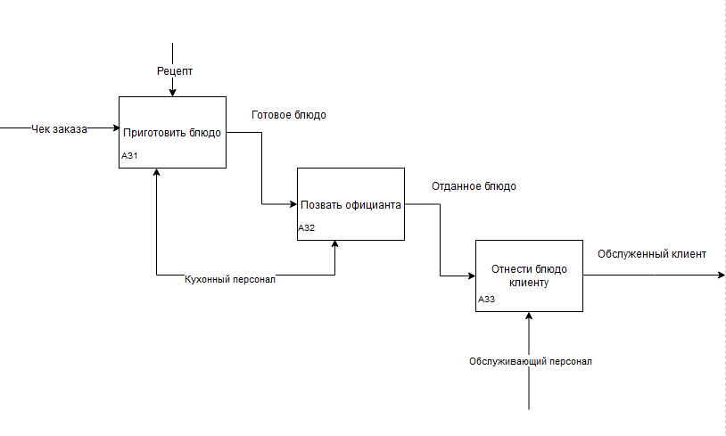

Рисунок 5 – Диаграмма декомпозиции для функционального блока А3

Рисунок 5 показывает диаграмму декомпозиции для функционального блока А3 «Приготовление и выдача заказа». Данный процесс имеет 3 блока процессов: А31 «Приготовить блюдо», А32 «Позвать официанта», А33 «Отнести блюдо клиенту».

Вход блока А31 «Приготовить блюдо» будет равен входу во всю диаграмму – «Чек заказа», выход блока А33 «Отнести блюдо клиенту» будет равен выходу всей диаграммы – «Обслуженный клиент».

У блока А31 «Приготовить блюдо» также имеется выход «Готовое блюдо», управляющий документ «Рецепт» и исполнитель «Кухонный персонал».

Блок А32 «Позвать официанта» имеет вход «Готовое блюдо», выход «Отданное блюдо» и исполнителя «Кухонный персонал».

Блок А33 «Отнести блюдо клиенту» является завершающим весь процесс, имеет вход «Отданное блюдо», исполнителя «Обслуживающий персонал» и выход «Обслуженный клиент».

Вывод: разработали в среде разработки трехуровневую функциональную модель услуг общественного питания в нотации IDEF0.